广东省建设国家数字经济创新发展试验区工作方案
为深入贯彻落实《粤港澳大湾区发展规划纲要》和党中央、国务院关于发展数字经济的战略部署，加快广东数字经济发展，实现经济发展质量变革、效率变革和动力变革，根据《国家数字经济创新发展试验区实施方案》要求，制定本方案。
一、总体要求
（一）基本思路。
以习近平新时代中国特色社会主义思想为指导，全面贯彻落实党的十九大和十九届二中、三中、四中、五中全会精神，深入贯彻落实习近平总书记关于发展数字经济的重要指示要求，抓住建设粤港澳大湾区国际科技创新中心的有利机遇，坚持问题导向，围绕要素流通、核心技术产业发展、数字化转型、数字治理、数字经济基础设施建设等关键环节，强化数字经济创新要素高效配置，充分发挥数据作为数字经济关键生产要素的重要价值，适度超前布局新型基础设施体系，着力提升数字化生产力，深化5G、移动互联网、物联网、人工智能、大数据、云计算、区块链等新一代信息技术的融合应用，大力培育新业态新模式，加快经济社会各领域数字化转型步伐，探索数字经济创新发展新思路、新模式、新路径，总结形成一批可复制推广的创新发展经验，引领带动我国数字经济加快发展。
（二） 建设原则。
——系统布局、统筹推进。坚持系统思维和战略思维，按照粤港澳大湾区、深圳中国特色社会主义先行示范区以及“一核一带一区”等重大战略任务部署，统筹推进人工智能、区块链、大数据、工业互联网等数字经济领域各类试点示范，系统推进广东数字经济高质量发展。
——先行先试、率先发展。突出改革意识，着力打破与数字经济高质量发展不相适应的体制机制障碍，在数据要素市场培育、核心技术攻关、创新资源国际化配置等方面先行先试、率先突破，为全国数字经济创新发展起到示范引领和辐射带动作用。
——数据驱动、激发活力。充分发挥数据作为数字经济重要生产要素的关键核心作用，推动数据要素高效汇聚和有序流动，通过挖掘数据资源价值激发经济新活力，探索构建以数据驱动为关键特征的新经济形态。
——技术引领、抢占高地。着眼抢占新一轮科技革命和产业变革新高地，前瞻布局前沿引领技术，加快突破关键核心技术，促进数据链、技术链、产业链、政策链、资金链、人才链“六链融合”，加速集聚引领产业创新发展的高端要素，进一步提升数字经济核心产业竞争力。
——深度融合、助推转型。充分发挥信息技术对经济社会发展的引领赋能作用，打造全新数字经济发展生态，促进新技术、新业态与实体经济深度融合，加快经济社会各领域数字化、智能化转型步伐，提升数字化生产力。
（三） 主要目标。
通过3年左右的探索实践，国家数字经济创新发展试验区建设取得明显成效，把粤港澳大湾区打造成为全球数字经济发展高地。数字经济发展规模继续领先全国，到2022年，全省数字经济增加值力争突破6万亿元，占GDP比重超过50%。在数据要素高效配置、数字经济核心技术攻关等方面实现新突破。数据作为关键生产要素的价值进一步显现。数字经济发展取得新进展，电子信息制造业营业收入达到5万亿元，软件和信息服务业收入超过1.4万亿元。率先建成支撑数字经济高质量发展的新型基础设施体系，5G基站、窄带物联网基站规模保持全国第一，全省一体化、智能化、绿色化数据中心集群初步建成。传统产业和领域数字化、智能化转型深入推进。
二、重点任务
（一）建设数字经济新型基础设施全国标杆。
1.加速形成高速、泛在、融合的基础网络设施。大力推进5G网络建设，全面建设5G SA（独立组网）。争取国家支持，探索打造以1.4GHz频段为主的全省无线政务专网，扩大700MHz频段广电5G网络在深圳、广州等地的试验和建设规模。到2022年，全省累计建成5G基站达22万个，建成珠三角5G宽带城市群，实现粤东粤西粤北城市、县城及中心镇镇区5G网络覆盖。围绕重点应用场景提升建设速度、融合深度和应用广度，打造全国5G区域创新应用高地。根据特殊行业应用需求，建设基于1.8GHz频段的4G-LTE无线专网，加快5.9GHz频段车联网试点推广。深入推进高水平全光网省建设，全省光纤用户免费、免申请提速至100M，全面推进新建住宅光纤到户，推进千兆宽带进住宅小区、商务楼宇。加快实现全省20户以上自然村光网全覆盖，农村用户光纤普遍提速到100M以上。进一步提升IPv6端到端贯通能力。改造升级工业企业内外部网络，推动工业互联网标识解析顶级节点扩容增能和二级节点建设。到2022年，共建成50个以上工业互联网标识解析二级节点，累计标识解析注册量超15亿。加快窄带物联网（NB-IoT）建设，积极发展低功耗广域网（LPWAN），深化工业物联网（IIoT）在工业制造领域的行业应用，推动设备联网数据采集。到2022年，实现NB-IoT网络在县级以上城市主城区普遍覆盖、珠三角地区深度覆盖。前瞻布局未来网络，加快建成广佛肇量子安全通信示范网，规划建设粤港澳量子通信骨干网，并实现与国家广域量子保密通信骨干网络对接，布局建设量子卫星地面站；积极探索布局新一代通信、卫星互联网、量子互联网等未来网络设施。（省工业和信息化厅、省通信管理局牵头，省发展改革委、省科技厅、省广电局按职责分工负责）
2.打造协同高效的计算存储设施集群。加快国家超级计算广州中心、深圳中心升级改造。支持深圳鹏城“云脑”、珠海横琴先进智能计算平台、东莞大科学智能计算平台等智能超算平台建设。科学合理、统筹规划全省数据中心建设，支持广州、深圳主要建设低时延类小型或边缘数据中心，有序推动其他地区建设数据中心集聚区。加快全省直达通信链路改造扩容，为优化数据中心空间布局创造条件。引导数据中心向规模化、一体化、绿色化、智能化方向布局发展。顺应计算生态向移动端迁移的重大趋势变化，抓住交通、金融、电信、能源等行业建设新型数据中心的契机，鼓励国内领军企业牵头推动鲲鹏等创新生态发展，加快完善自主计算产业生态。到2022年，初步构建起涵盖“超-智-云-边”的梯次化、高效协同的国家级区域数据中心和智能计算中心集群。（省工业和信息化厅、省通信管理局牵头，省发展改革委、省科技厅、省能源局、有关市政府按职责分工负责）
3.推动传统基础设施数字化、智能化升级。推进智能传感、大数据、云计算、边缘计算、人工智能、数字孪生等新一代信息技术与传统基础设施融合发展、集成创新。推动交通、能源、水利、农业、市政、环保、物流、广播电视网络等传统基础设施“数字+”“智能+”升级，加强传统基础设施智能化运行组织和管理方式的创新，在全国率先形成适应数字经济和智慧社会发展的融合基础设施体系。（省发展改革委、省工业和信息化厅、省生态环境厅、省住房城乡建设厅、省交通运输厅、省水利厅、省农业农村厅、省商务厅、省能源局、省邮政管理局按职责分工负责）
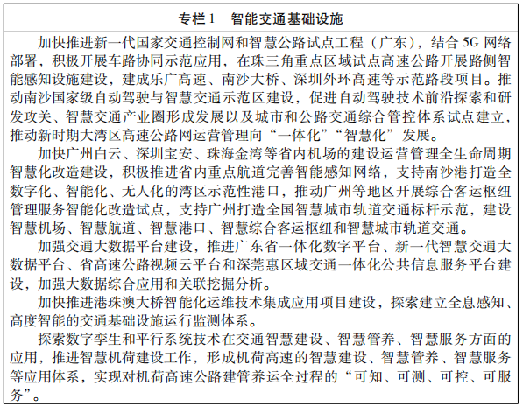
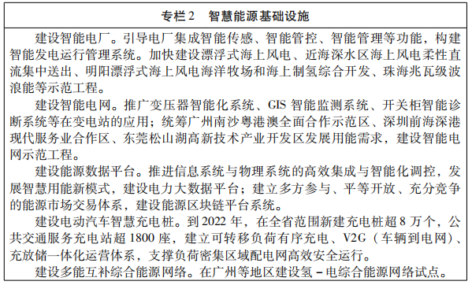
（二）率先形成数据要素高效配置机制。
1.培育建立数据要素市场。在数据生成、确权定价、流通交易、安全保护等方面制定地方性法规和标准规范，探索建立数据要素高效配置规则体系，加强个人信息保护和数据安全管理。引导培育大数据交易市场，依法合规开展数据交易，支持条件成熟的机构建设大数据交易中心。探索数字资产证券化，争取国家支持在广东建立数字资产交易所。完善数据交易、结算、交付、安全等功能，促进区块链技术在数据交易中的应用。（省政务服务数据管理局牵头，省委网信办、省发展改革委、省工业和信息化厅、省国资委、省地方金融监管局按职责分工负责）
2.积极推动公共数据资源开发利用。选择经济效益和社会效益明显的教育、交通、生物安全、医疗健康等领域，在有条件的地市开展公共数据资源开发利用试点。加强数据分级分类管理，确定可开发利用数据资源范围，建立公共数据资源开发利用目录清单，明确公共数据资源开发利用的边界条件和监管措施。研究设立省公共数据资源交易机构和相关研究机构，探索建立市场化的公共数据资源配置模式，探索构建数据产品和服务价格形成机制及收益分配方式。（省政务服务数据管理局、省委网信办牵头，省发展改革委、省教育厅、省交通运输厅、省卫生健康委、省国资委、有关市政府按职责分工负责）
3.推进政府数据开放共享。建立政务数据开放“负面清单”制度，进一步提升数据开放共享水平，建立以一体化政务大数据中心为主、公安大数据平台等为辅，汇聚各地各部门共享数据，形成自然人、法人、自然资源与空间地理、社会信用和电子证照等五大基础数据库。针对业务应用场景，建设主题数据库和专题数据库。到2022年，建立5个主题库和7个专题库，汇聚数据超过200亿条。建立数据中台，开展数据共享、开放、分析等服务，实现由提供数据向提供服务转变，为数据需求方提供精准化服务。统筹整合各方资源，明确数据管理责任，强化统筹规划、建设指引、标准规范和绩效评估，建立共治共享的数据开放共享体系架构。（省政务服务数据管理局牵头，省发展改革委、省公安厅、省自然资源厅、省市场监管局按职责分工负责）
4.打造数据要素流通顺畅的数字大湾区。支持深港科技创新合作区深圳园区携手港澳共建粤港澳大湾区大数据中心，促进数据资源在大湾区充分汇聚、顺畅流动和深度应用。支持粤澳深度合作区建设和运营大数据交换中心、离岸数据中心。探索建设南沙（粤港澳）数据服务试验区。支持科研合作项目需要的医疗数据等数据资源在大湾区内有序跨境流动，争取国家允许粤港澳联合设立的高校、科研机构建立专用科研网络，实现科学研究数据跨境互联。健全大湾区网络与信息安全信息通报预警机制。（省政务服务数据管理局牵头，省委网信办、省发展改革委、省教育厅、省科技厅、省公安厅、省卫生健康委、省通信管理局、有关市政府按职责分工负责）
（三）打造数字经济创新高地。
1.构建高水平创新基础设施体系。抓住建设大湾区综合性国家科学中心的机遇，加快推进未来网络试验设施（深圳中心）建设，谋划新建太赫兹科学中心、工业互联网创新基础设施等重大科技基础设施。高水平建设通信与网络领域国家实验室及量子科学领域国家实验室基地，扎实推进网络空间科学与技术、人工智能与数字经济等数字经济领域省实验室建设。积极推动国家生物信息中心粤港澳节点建设。建设粤港澳大湾区新兴产业技术创新中心（综合类）；在第三代半导体、新型显示、未来通信高端器件、超高清视频等领域，布局新建国家产业创新中心、国家制造业创新中心、国家技术创新中心等国家级创新平台。推进粤港澳大湾区国家纳米科技创新研究院等高水平研究机构建设。推动港澳创新资源参与信息技术领域省实验室建设，加快推进大湾区交叉研究平台和前沿学科建设。（省发展改革委、省科技厅牵头，省教育厅、省工业和信息化厅、有关市政府按职责分工负责）
2.加强重点领域核心技术攻关。争取国家在广东开展新型举国体制协同创新试点，加强创新资源向广东集聚，健全鼓励支持基础研究、原始创新的体制机制。持续推进实施重点领域研发计划，着力突破集成电路制造相关设备和材料、基础软件、工业软件等面临“卡脖子”风险的重点领域。在人工智能、区块链等新技术领域实施“强核”行动，重点开展人工智能和区块链技术基础理论、核心算法及关键共性技术研究。在新一代通信网络、8K、量子信息、类脑计算等前沿技术领域启动一批基础性、前瞻性重大专项。支持和引导港澳参与国家重点研发计划“宽带通信与新型网络”部省联动专项，参与广东在数字经济领域开展的重点研发计划等重大专项，共同开展核心技术自主攻关。支持在区块链与量子信息、半导体及集成电路等领域开展高价值专利培育布局。到2022年全省数字经济领域有效发明专利拥有量超16万件。（省科技厅牵头，省发展改革委、省工业和信息化厅、省市场监管局按职责分工负责）
3.加快建设人工智能、区块链等新一代通用信息技术生态体系。支持广州、深圳推进国家新一代人工智能创新发展试验区和国家人工智能创新应用先导区建设，打造人工智能技术创新策源地、集聚发展新高地、开放合作重点区和制度改革试验田。推进人工智能开放创新平台建设，推动重点软硬件基础平台开源共享，支持深圳构建新一代国家人工智能基础开源平台，形成多元创新主体共同参与、协同创新平台有力支撑、场景应用深入融合的人工智能产业生态圈。突出发展智能无人机、智能无人船、智能机器人等智能产业，加快建设国家无人机系统质量监督检验中心，支持建设珠海无人船海测基地、湛江水下机器人测试基地等。加速培育人工智能辅助诊断、人工智能辅助医疗等智能医疗产业发展。支持建设一批区块链基础架构、安全保护、跨链互操作、链上链下数据协同、监管等区块链基础平台型重大项目，鼓励区块链领军企业建设自主区块链底层技术平台和开源平台。支持广州建设国家区块链发展先行示范区，支持打造广州、深圳、珠海、佛山、东莞等区块链产业集聚区。（省科技厅、省工业和信息化厅牵头，省发展改革委、有关市政府按职责分工负责）
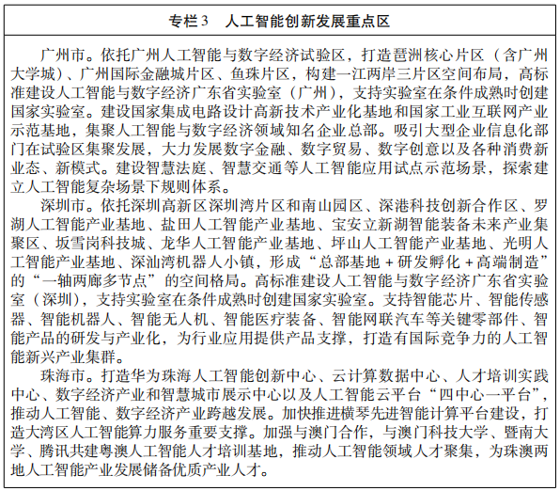
4.提升关键基础产业发展水平。重点突破高端通用芯片设计，大力发展第三代半导体芯片，前瞻布局毫米波芯片、太赫兹芯片等；优先发展特色工艺制程芯片制造，支持先进制程芯片制造，积极推进数模混合芯片制造，探索发展FDSOI、异构集成等新技术路径。支持大型工业软件企业突破CAD、CAE、EDA等关键核心技术，开展工业APP培育计划，鼓励骨干企业加快研发具有自主知识产权的通用基础软件和集成适配辅助软件，推动国家通用软硬件适配测试中心建设。以片式化、微型化、集成化、高性能为目标，重点突破关键材料、核心电子元器件研发瓶颈，向中高端电子元器件研发与产业化发展。推进超高清视频产业发展试验区建设，布局建设一批省超高清视频产业园区，建设广佛惠世界级超高清视频和智能家电产业集群，争取开通新的4K电视频道，建设100个以上超高清视频应用示范项目。（省发展改革委、省工业和信息化厅牵头，省科技厅、省广电局、有关市政府按职责分工负责）
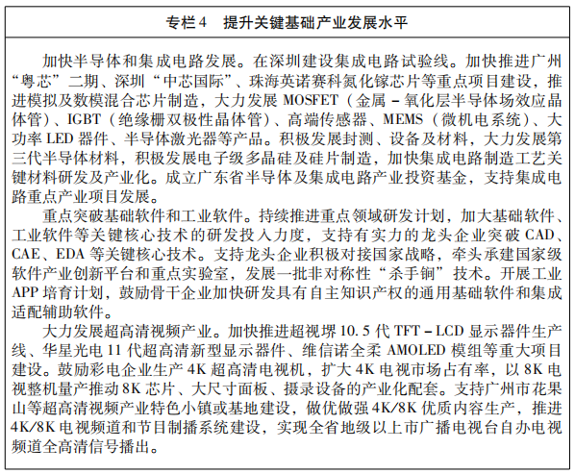
5.促进平台经济规范健康发展。聚焦发展专业化、精准化的电商服务，培育支持一批工业、农业、物流、商务等细分领域的垂直电商平台。聚焦电商、扶贫、应急、教育等领域，推动视频直播平台创新发展，培育MCN（多频道网络产品形态）机构，壮大网红经济。鼓励传统商贸流通企业平台化发展，进行线上线下融合销售模式创新，发展协同经济、社交电商、无人零售等新业态。优化平台经济发展政策环境，合理设置行业准入规定和许可，降低“一照多址”和“一址多照”办理门槛，进一步简化平台企业分支机构设立手续，不断完善电子商务平台经营者数据库，提高“以网管网”能力，健全以信用监管为基础的新型监管机制，充分发挥平台企业对市场主体的组织、协调、规范、引导功能。（省商务厅、省市场监管局按职责分工负责）
（四）特色引领推动重点领域数字化转型。
1.强化智能制造高端供给。大力发展机器人产业，高水平建设一批机器人技术研发和成果转化平台，支持建设国家工业机器人检测与评定中心（广州）等检测评价服务平台。加快发展智能化基础制造与成套装备，推广工业互联网等数字化手段在工作母机类制造业、轨道交通装备业、高端海工装备等行业的应用，通过生产过程的数据驱动，推动供应链上下游实现协同采购、协同制造、协同物流。促进智能制造服务发展，支持具备提供数字化、智能化产品研发设计、生产流程优化、设备运营维护和供应链管理等系列服务的专业企业发展，助力行业内中小微企业和产业链上下游企业提升智能化水平，打造一批具有较强自主创新能力和集成服务能力的“广东服务”供应商龙头企业。（省工业和信息化厅牵头，有关市政府按职责分工负责）
2.推动制造业数字化转型。聚焦战略性支柱产业和新兴产业集群，深入推动数字化、智能化、网络化转型。支持规模以上工业企业开展生产线装备智能化改造，重点实施以传统制造装备联网、关键工序数控化等为重点的技术改造，加快先进智能装备和系统普及应用，建设智能生产线、智能车间和智能工厂。推动5万家以上工业企业运用工业互联网实施软硬一体的数字化改造。推动龙头制造企业依托工业互联网平台，与上下游产业链企业实现深度互联，打造全产业链信息数据链，提升信息、物料、资金、产品等配置流通效率。进一步发展壮大省工业互联网产业生态供给资源池，培育超过500家具备较强实力的工业互联网服务商。推动企业“上云用数赋智”，开展数字化转型促进行动，争取国家支持，建设一批国家数字化转型促进中心，鼓励发展数字化转型共性支撑平台和行业“数据大脑”。培育发展一批跨行业跨领域和特定行业特定领域工业互联网平台，搭建平台企业与中小微企业对接机制。推动特色产业集群数字化转型，鼓励有条件的地区和企事业单位创建行业型、区域型、企业型数字化转型服务平台，提升产业集群工业企业整体数字化转型能力。实施“定制之都”示范工程，围绕定制家居、汽车、时尚服饰、智能终端、专业服务等重点领域，打造集总部经济、展示体验为一体的产业集聚园区。（省工业和信息化厅牵头，省发展改革委、有关市政府按职责分工负责）
3.打造以智能网联汽车为核心的新一代汽车产业生态。推进车载高精度传感器、车规级芯片、智能操作系统、车载智能终端、高精度地图以及高精度定位系统等产品的研发和产业化，培育一批全国领先的解决方案和产品供应商。打造若干具有核心竞争力的智能网联汽车产业园，支持传统车企提升智能控制系统的安装比例和智能软硬件产品的集成程度，推动整车企业逐步成为智能汽车产品和服务提供商，鼓励整车企业、零部件企业、互联网和人工智能企业以及交通运营企业之间跨界融合、集成创新。推进智能网联汽车道路测试，发放测试车辆号牌，进一步提高对测试车辆的监管和道路安全保障。完善技术标准体系，支持省内龙头骨干企业加快制定智能网联汽车关键零部件生产和应用标准，加快建设广汽南方（韶关）智能网联新能源汽车试验检测中心。加快广州南沙国家级自动驾驶与智能交通示范区、深圳无人驾驶示范区等试点示范区建设，支持优势地区创建国家车联网先导区。（省发展改革委、省工业和信息化厅牵头，省公安厅、省交通运输厅、省市场监管局、有关市政府按职责分工负责）
4.打造国家数字创意产业集群。高标准建设一批数字技术驱动型的省级数字创意产业园，培育一批具有全球竞争力的数字创意头部企业和游戏、动漫发行运营平台企业，推动大中小企业协调发展。强化技术攻关和数字文化产业装备制造发展。加快AI、VR/AR、MR（混合现实）、3D、动漫游戏、全息成像、实时渲染等应用软件开发及关键技术攻关；大力发展VR、可穿戴式、沉浸式等数字内容制作设备制造产业。开发用于对活化艺术品、文物、非物质文化遗产等文化资源进行数字化转化的软件。提高公共文化服务机构的数字化、智能化水平，利用数字技术创新交互体验，提升文化传播效果。实施原创优质IP培育工程，鼓励符合社会主流价值观和健康有益的游戏、动漫、视频、网络文学等数字内容生产，推动在线影院、数字博物馆建设。支持地方、互联网企业或4K/8K内容制作企业举办4K/8K视频创作大赛，丰富4K/8K内容供给。引导云游戏、电竞产业发展，建设数字创意产业公共服务平台，鼓励有条件的地区建设国际一流的赛事场馆，支持新建和改造一批电竞赛事场馆。加快培育建设国家和省级工业设计中心、研究院，建设工业设计数据资源中心，推动数据共建共享，支持工业设计软件研究开发，在优势地区打造设计力量集聚的工业设计基地，提高工业设计能力。发挥广州市国家文化出口基地以及龙头企业优势，促进粤港澳动漫游戏、网络文化、数字文化装备、数字艺术展示、数字印刷等数字创意产业合作。（省工业和信息化厅牵头，省委宣传部、省科技厅、省文化和旅游厅、省广电局、省体育局按职责分工负责）
5.积极推进智慧金融发展。积极推动区块链、大数据、人工智能等新一代信息技术在客户营销、风险防范和金融监管等方面的应用。积极推进智慧银行建设，推广智能柜员机、无人网点、无人银行等新产品和新业态。支持在深圳开展数字货币与电子支付等创新应用，支持佛山探索开展大宗商品交易领域人民币数字货币应用试点。便利港澳居民在内地使用移动电子支付工具进行人民币支付，推动移动支付工具在粤港澳大湾区互通使用。（省地方金融监管局、人民银行广州分行、人民银行深圳市中心支行、广东银保监局、深圳银保监局牵头，有关市政府按职责分工负责）
（五）高质量推动“智慧广东”建设。
1.加快推动“数字政府”改革建设。进一步深化“管运分离”的“数字政府”改革建设模式，持续建设完善“1+N+M”的全省政务云平台，推动建立高可靠、智能化、云网一体的“数字政府”智慧网络。依托“粤省事”“粤商通”移动政务服务平台，全面升级一体化在线政务服务能力，创新服务方式和服务体验，提高“零跑动”“不见面”“免证办”服务事项比例。推出面向政府各级公务人员的“粤政易”平台，不断丰富完善高频应用场景，支撑政府内部跨部门的联合监管、协同指挥和并联审批。（省政务服务数据管理局牵头负责）
2.打造大湾区新型智慧城市群。支持广州、深圳等地市建设“城市大脑”，构建“万物互联、无时不有、无处不在”的城市大脑神经感知网络。在有条件的城市和区域推进市政公用设施、应急广播等基础设施与5G网络、物联网、传感技术融合建设，推进智能生活垃圾转运站、智能逆向物流回收系统、医疗废物智慧监管系统、“互联网+废旧家电”回收体系、智慧化应急广播体系等建设。积极推进智慧灯杆建设，加快推进现有灯杆“一杆多用”改造。提升城市交通运行智能化管控水平，加快互联网数据和城市路口信号控制系统双向互通，实行交通控制随流量柔性调节。加快完善停车诱导系统和停车智能收费系统建设，推进停车泊位共享平台建设。坚持数字城市与现实城市同步规划、同步建设，支持广州和深圳探索建设具有深度学习能力、全球领先的数字孪生城市。（省发展改革委、省住房城乡建设厅牵头，省工业和信息化厅、省公安厅、省生态环境厅、省交通运输厅、省广电局、省政务服务数据管理局、省通信管理局、有关市政府按职责分工负责）
3.建设数字乡村智慧农业。选取10个县和20个乡镇开展数字乡村发展试点，推进农业数字化转型，激发乡村发展新动能。实施广东数字农业农村发展行动计划，加强数字农业试点示范和数字农业产业园区建设，建设数字农业试验区，以国家级和省级现代农业产业园为重点，引导园区建云上云，建设一批数字农业产业园区。开展信息进村入户、农产品质量安全监管数字化、农业植保与病虫疫情防控治理智能化、畜禽养殖管理智能化、渔业智能化、现代数字种业发展、智慧农机发展、农田建设管理智能化、农村社会事业大数据、农村集体资产数字化、农村宅基地数字化等数字化和智能化提升工程，进一步夯实农业农村数字化基础。大力促进农村电商发展，完善农产品网络销售的供应链体系、运营服务体系和支撑保障体系，加快推进“菜篮子”车尾箱工程、“短视频+网红”等线上线下融合销售模式，促进农产品出村进城。（省委网信办、省农业农村厅牵头，省工业和信息化厅、省商务厅、省政务服务数据管理局按职责分工负责）
4.突出发展智慧医疗。提升公共卫生管理数字化、智能化水平，加快公共卫生应急管理体系、公共卫生突发事件应对体系、疾病预防控制体系、公共卫生服务体系等信息化建设。深入推进“互联网+医疗健康”示范省行动，加快全省线上线下分级诊疗服务和医联体建设，鼓励医联体、互联网医院、药房、商业保险的信息共享，大力发展“互联网+医疗”、“互联网+护理”、网约药师服务。加快智慧医院建设，提升医疗卫生机构5G网络覆盖率和信息化建设水平，加快开展网上预约、咨询、挂号、分诊、问诊、结算以及药品配送、检查检验报告推送等网络医疗服务。加快人工智能诊疗设备等智慧医疗设施的推广和应用。推进健康医疗大数据深化应用，支持利用大数据技术进行医疗服务协同创新以及临床和科研应用创新。（省卫生健康委牵头，省工业和信息化厅、省医保局、广东银保监局按职责分工负责）
5.大力发展智慧教育。构建“互联网+教育”大资源服务体系，建设智慧校园、智慧课堂，积极有序推进5G、超高清视频技术等在教育领域普及应用，探索发展人工智能、大数据、VR/AR等信息技术融合的新型教学模式，支持多终端在线教育。支持数字经济企业与各级教育行政部门建设网络教育平台。鼓励发展基于有线电视网的智慧教育。继续实施智慧教育示范工程，支持有条件地市和区域深入推进“互联网+教学范式”试点。继续推进广东省教育科研网扩容提速，切实保障教育科研网核心网络及地市汇聚节点设备更新需求。深入推进广东省教育资源公共服务平台建设，推动“广东省名师在线”建设和微课程数字出版，推动优质资源共建共享，促进教育均衡发展。（省教育厅牵头，省科技厅、省工业和信息化厅、省广电局、省通信管理局、有关市政府按职责分工负责）
（六）打造数字经济开放合作先导示范区。
1.促进创新要素国际高效流动。举办国际顶级学术交流会议，在新兴产业领域争取国际标准组织或国际协调组织落户广东，将广东打造成为数字经济国际顶级创新要素汇聚地。加大对外开放力度，积极争取进一步放宽信息传输、软件和信息技术服务业的外资市场准入限制，鼓励符合条件的境外企业提供数字内容增值等服务。深化数字经济领域国际前沿科技交流合作，加快推动中新国际联合研究院、中巴人工智能卓越中心、金砖国家未来网络研究院（中国分院）等创新平台规划建设。（省科技厅牵头，省委外办、省工业和信息化厅、省商务厅、省市场监管局、省通信管理局按职责分工负责）
2.进一步壮大数字贸易。支持各市建设数字贸易交易促进平台，促进境内外数字经济资源、内容、产品、服务和项目的展示、交流和对接，提供数字版权确权、估价和交易流程服务。积极推进区块链贸易融资信息服务平台建设，推动参与银行以安全可靠方式分享和交换相关数字化跨境贸易信息。加快推进广州天河中央商务区国家数字服务出口基地建设，打造数字贸易的重要载体和数字服务出口的集聚区。（省商务厅牵头，省委网信办、人民银行广州分行、有关市政府按职责分工负责）
3.打造数字丝绸之路核心战略枢纽。积极加强与“一带一路”沿线国家数字基础设施互联互通，鼓励相关地市与对应友好城市加强在信息基础设施、智慧城市、电子商务、远程医疗、“互联网+”、人工智能、物联网等领域的深度合作。加快境外合作数字经济园区建设，鼓励和支持数字经济领域企业“走出去”和“引进来”，以数字经济国际化发展，辐射带动其他经济领域的深层次国际交流与合作，将广东打造成数字丝绸之路的核心战略枢纽。（省发展改革委牵头，省委外办、省科技厅、省工业和信息化厅、省商务厅、有关市政府按职责分工负责）
三、保障措施
（一）加强组织协调。建立省推进国家数字经济创新发展试验区建设领导小组，由省政府常务副省长担任组长，相关分管省领导担任副组长，成员单位包括有关地级以上市人民政府和省发展改革委、省委网信办、省教育厅、省科技厅、省工业和信息化厅、省财政厅、省人力资源社会保障厅、省自然资源厅、省农业农村厅、省商务厅、省市场监管局、省地方金融监管局、省政务服务数据管理局、省通信管理局、人民银行广州分行等单位。领导小组办公室设在省发展改革委。各项工作牵头部门应制定具体工作方案或政策措施，明确阶段目标和时间节点，确保各项工作顺利推进。完善优化数字经济领域重大项目用地、用能等要素资源配置和保障，对列入国家和省级重大规划及纳入省重点项目管理的重大项目，由省按规定保障项目用地、用能等指标。（省有关单位、有关市政府按职责分工负责）
（二）加大财政金融支持。充分发挥省级专项资金作用，积极争取国家重大专项资金支持，加强对大数据、工业互联网、物联网、智能制造等领域的重大平台、重大项目及核心技术攻关的支持。充分运用政府采购政策支持数字经济相关创新成果，推动数字经济新技术新产品应用推广。发挥省产业投资基金、省半导体及集成电路产业投资基金、省创新创业基金等省级政府投资基金作用，积极支持数字经济发展。鼓励金融机构加大创新力度，充分运用金融科技手段，开发数字经济领域科技融资担保、知识产权质押融资等产品和服务，探索“云量贷”服务。支持符合条件的数字经济企业在境内外资本市场上市融资，拓展融资渠道。（省发展改革委、省科技厅、省工业和信息化厅、省财政厅、省国资委、省地方金融监管局、广东银保监局按职责分工负责）
（三）强化多元协同治理。建立健全对数字经济发展更具弹性的行业监管体制，建立完善信用分级分类监管制度，包容新业态新模式发展。推动构建适应新业态新模式特点的从业人员权益保护机制，探索建立新型灵活就业社会保障制度和从业人员技能培训体系。加强对数字经济的统计监测和评估，探索数字经济统计监测方法，定期发布数字经济运行监测分析及对经济社会发展贡献评估报告。（省发展改革委、省人力资源社会保障厅、省市场监管局、省统计局按职责分工负责）
（四）汇聚人才要素资源。鼓励省内高水平大学、高水平理工大学增设数字经济相关专业，支持省内高校和科研院所创建信息技术领域的国家重点实验室和“双一流”学科。鼓励高校和重点龙头企业采用“五业联动”的职业教育发展新机制，开展订单制、现代学徒制等多元化人才培养模式，培养应用型、技术技能型数字经济技术人才队伍，打造“数字工匠”。广泛吸引海内外数字经济领域高层次人才来粤创新创业，加快引进一批数字经济领域学科带头人、技术领军人和高级经营管理人才。（省委组织部、省教育厅、省人力资源社会保障厅按职责分工负责）
发布：广东省人民政府
时间：2020年11月3日
来源：广东人民政府官网
链接：http://www.gd.gov.cn/zwgk/wjk/qbwj/yfh/content/post_3137605.html

